Информация о результатах совместного проекта внедрение системы управления безопасностью пищевой продукции на МП «Бишкек пекарня»

Центр совместно с программой GIZ «Содействие устойчивому экономическому развитию в Кыргызстане» был привлечен для участия в проекте «Модернизация/укрепление предприятий малого и среднего бизнеса пищевой промышленности в Кыргызстане и подготовка практикующих тренеров по вопросам соответствия требованиям HACCP и систем управления безопасностью пищевой продукции».
В рамках проекта группа студентов и преподавателей КГТУ в период ноябрь 2019 – июль 2020 гг. приняли участие в реализации указанного проекта на базе МП «Бишкек пекарня».

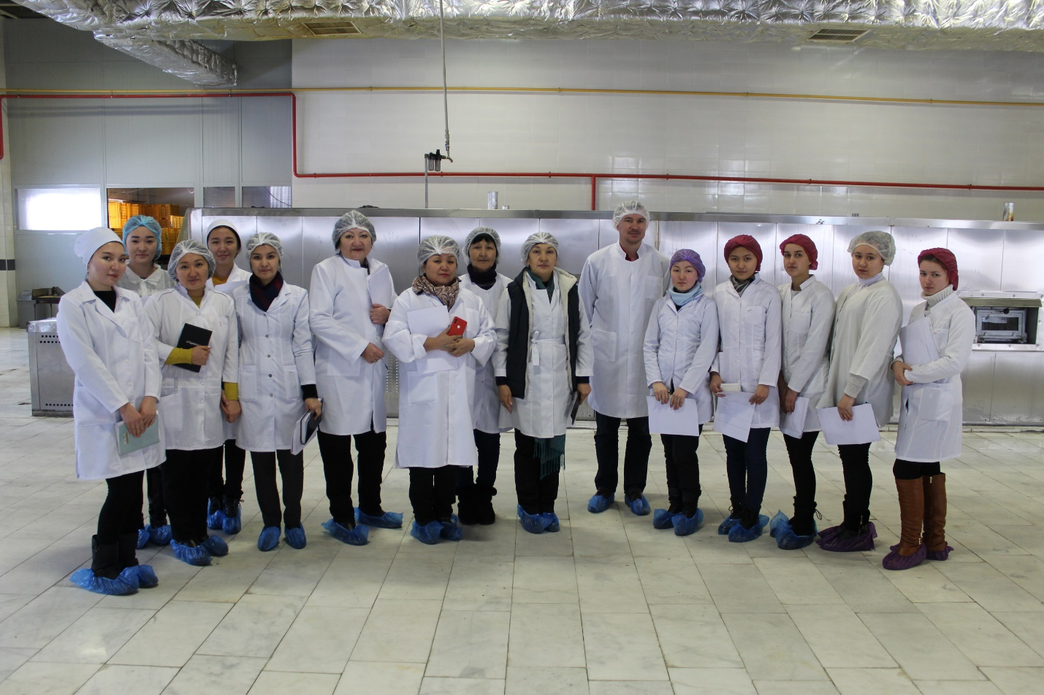

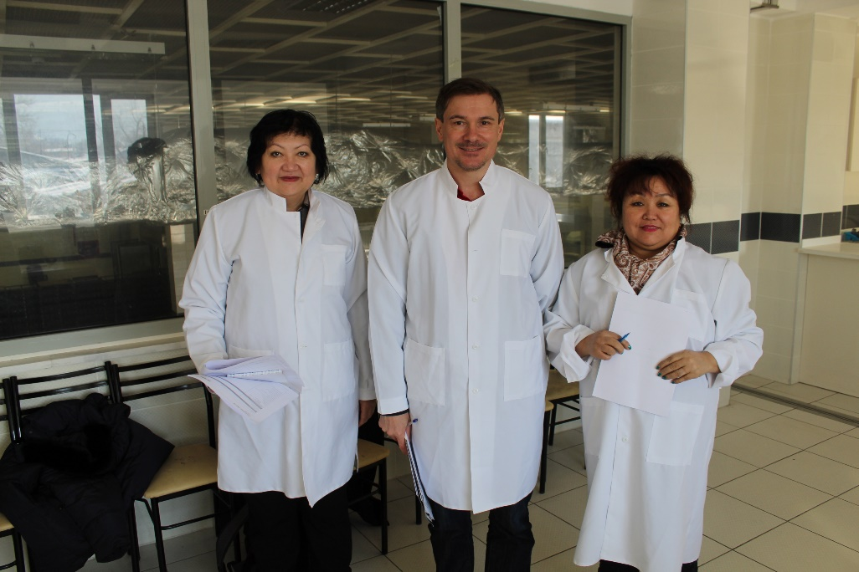
В ходе реализации проекта команда под руководством привлечённых экспертов Центра Стандартизации и Метрологии Айгуль Аксупова, Чинара Диканбаева, Дитмар Шпикмаер (GIZ) прошли обучение и практические упражнения по темам:
- Принципы и задачи ХАССП для реализации
- Надлежащие производственные практики для производства продуктов питания
- Программы предварительных условий по безопасности пищевых продуктов и производству продуктов питания
- Программы предварительных условий для анализа рисков и критических контрольных точек (HACCP)
- Оценка ХАССП и надлежащей производственной практики
По результатам прохождения теоретической и практической части обучения, а также подготовки заключительного отчета повысили знания, навыки и компетенции в сфере внедрения систем управления безопасностью пищевой продукции следующие преподаватели и студенты:
- Дуйшенбек кызы Наргиза,
- Азаматова Айкена,
- Арапова Жылдыз,
- Рустамбаева Алика,
- Абдулла кызы Жансая,
- Акималиева Альбина,
- Рахматова Айгерим,
- Юнусалиева Алина,
- Клепацкая Алина.

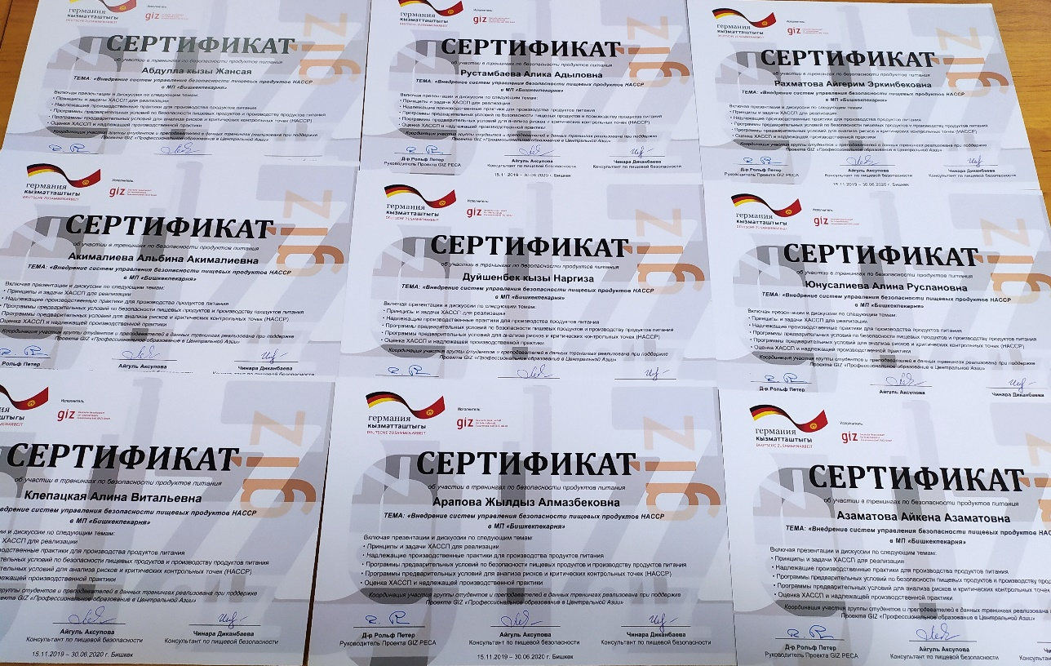
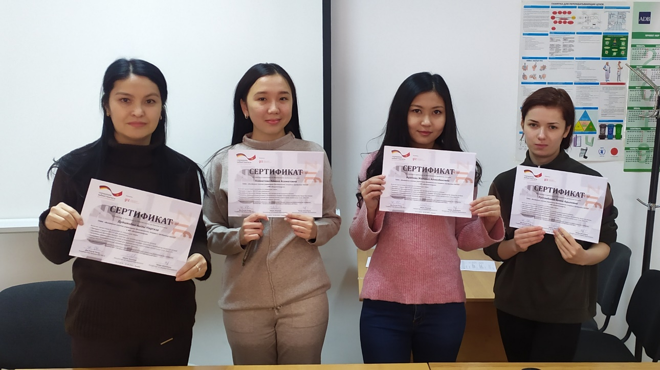

Наиболее успешные участницы проекта Дуйшенбек кызы Наргиза (старший преподаватель), Азаматова Айкена (студент магистрант) получат возможность повысить квалификацию в CERT Academy по программе «Менеджер/Внутренний аудитор системы управления безопасностью пищевой продукции по ISO 22000:2018». А также, продолжить консультационную деятельность по разработке, внедрению и популяризации ХАССП в рамках Центра, трансфера, технологий образования и предпринимательства.

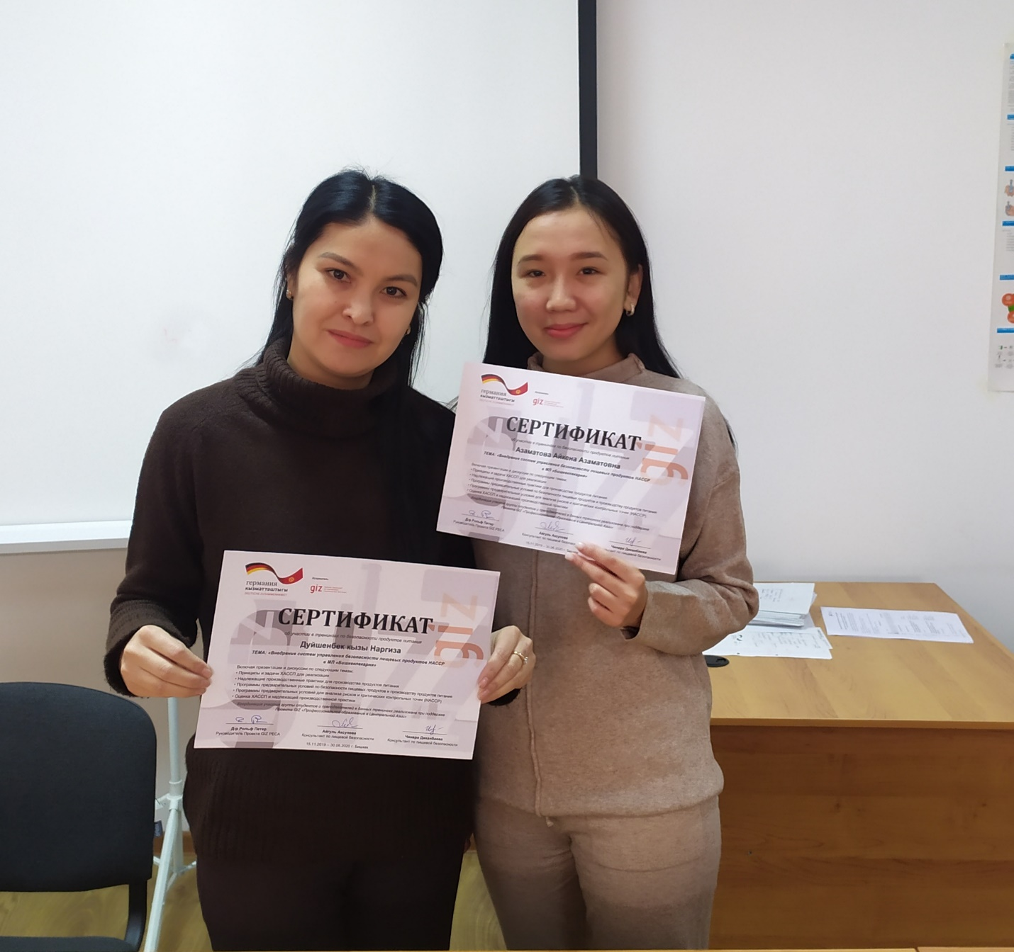

Поздравляем участниц с первым и важным шагом по карьерной лестнице к профессии сертифицированного аудитора оценки качества

